**DESIGN PATTERN**

Mẫu: Singleton Pattern

1. Mô tả

* Singleton Pattern là một design pattern đảm bảo rằng một class chỉ có một instance và một điểm truy cập toàn cục do class đó cung cấp. Bất cứ lúc nào nhiều class hay nhiều đối tượng yêu cầu lớp đó, chúng sẽ nhận được cùng một instance của nó.
* Thuộc nhóm **Creational Design Pattern**

1. Lợi ích

* Do 1 lớp chỉ có 1 thể hiện nên nó sẽ được lưu lại trạng thái như giá trị của thuộc tính ở thời điểm được gọi trước, truyền qua truyền lại xuyên suốt hệ thống
* Việc quản lý truy cập trở nên dễ dàng hơn nhờ Singleton Pattern

1. Áp dụng

* Các lớp được áp dụng Singleton Pattern là BorrowerRegistration và BorrowerController
  1. UML

BorrowerRegistration:

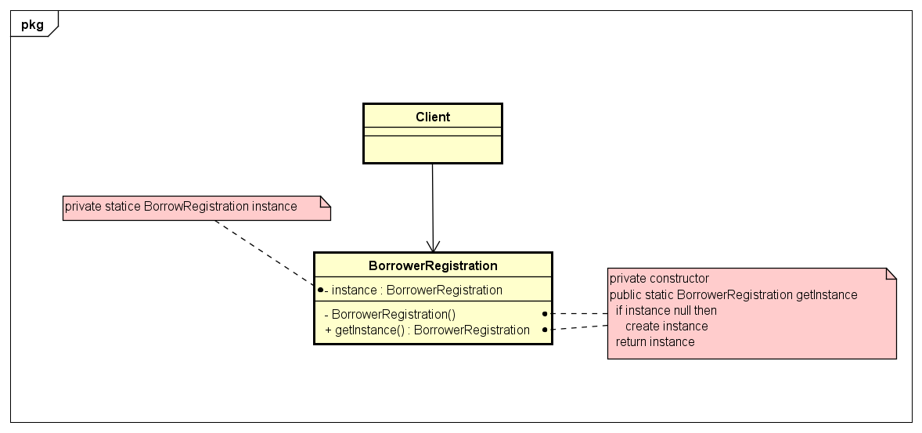

BorrowerController:

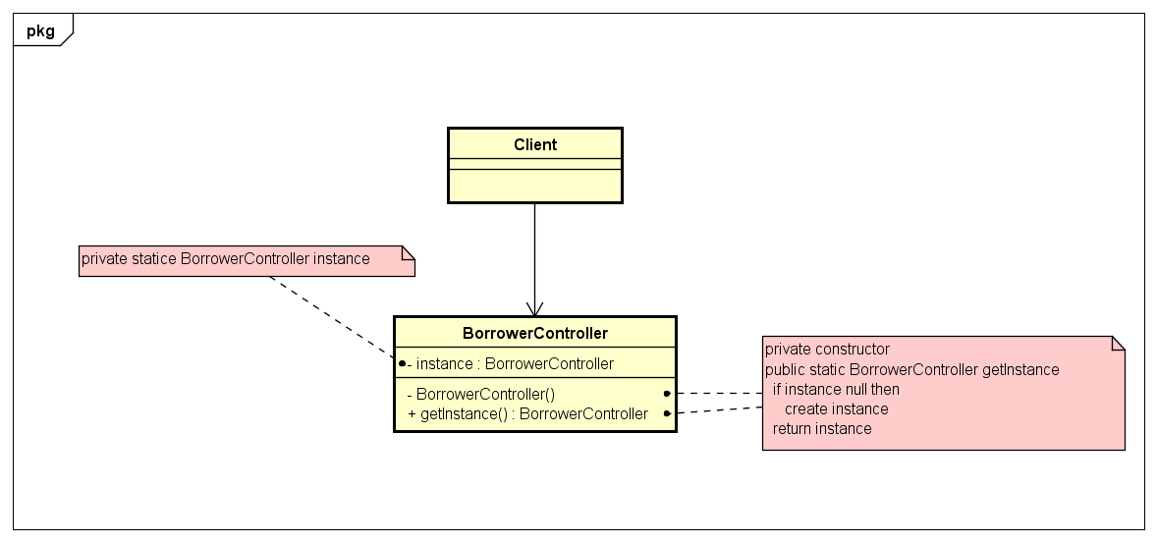

* 1. Code

BorrowerRegistration:

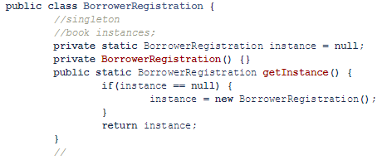

BorrowerController

